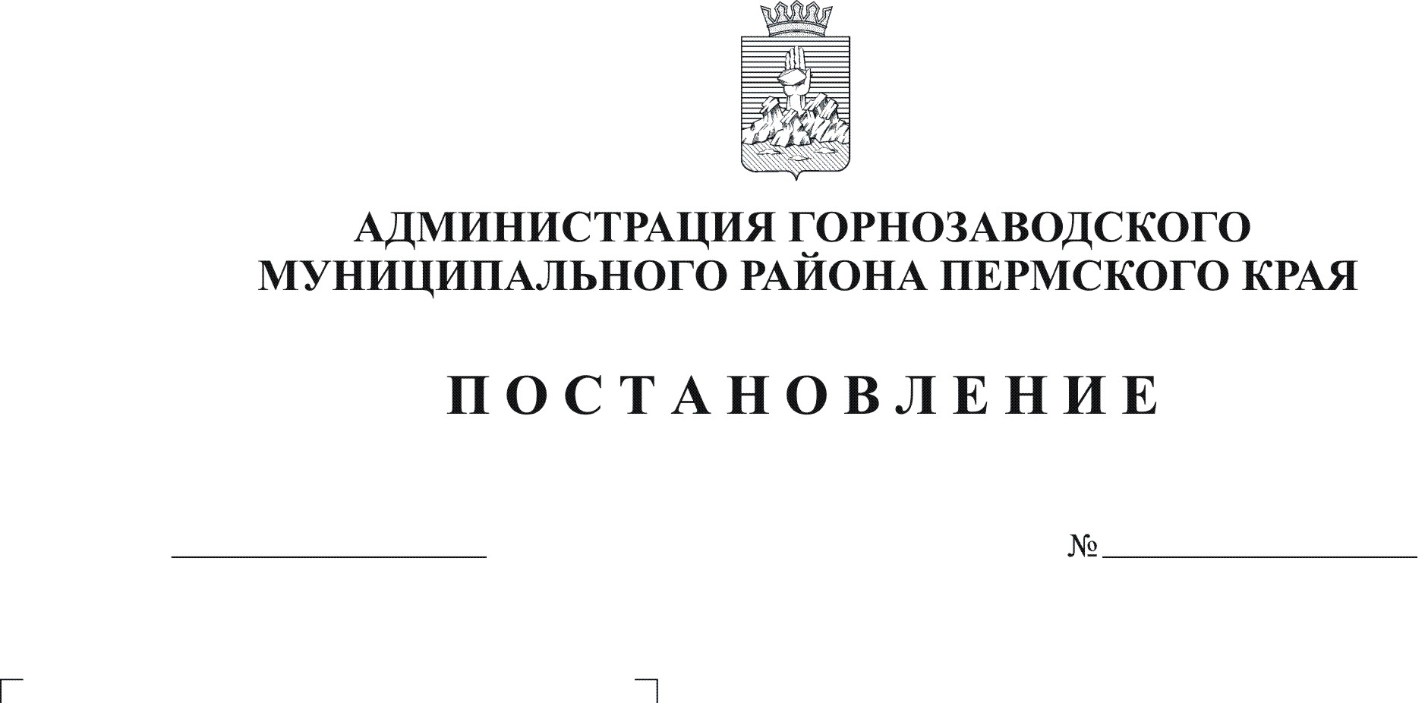
Об утверждении Перечня земельных
участков, предназначенных для предоставления
многодетным семьям на территории
Кусье-Александровского сельского поселения
для ведения личного подсобного
хозяйства
24.09.2012
1135
Руководствуясь пунктом 2 статьи 28 Земельного кодекса Российской Федерации, Законом Пермского края от 01 декабря 2011 г. N 871-ПК "О бесплатном предоставлении земельных участков многодетным семьям в Пермском крае", постановлением администрации Горнозаводского муниципального района от 19 марта 2012 г. № 232 «Об утверждении Порядка формирования перечня земельных участков, находящихся на территории Горнозаводского муниципального района, предназначенных для предоставления многодетным семьям», статьей 36 Устава Горнозаводского муниципального района Пермского края
ПОСТАНОВЛЯЮ:
1. Утвердить Перечень земельных участков предназначенных для предоставления многодетным семьям на территории Кусье-Александровского сельского поселения для ведения личного подсобного хозяйства.
2. Опубликовать настоящее постановление в районной газете «Новости» и на официальном сайте администрации Горнозаводского муниципального района Пермского края.
3. Контроль за исполнением настоящего постановления возложить на начальника управления земельно-имущественных отношений администрации Горнозаводского муниципального района Купренкову Л.М.
Глава муниципального района-
глава администрации муниципального
района А.Н.Афанасьев

Подлинный экземпляр находится в администрации Горнозаводского муниципального района

Егоркина
Приложение к постановлению
администрации Горнозаводского муниципального района
от 24.09.2012 № 1135

Перечень земельных участков,
предназначенных для предоставления многодетным семьям
на территории Кусье-Александровского сельского поселения
для ведения личного подсобного хозяйства

№ п/п | Местоположение  земельного участка | Площадь, кв.м. | Кадастровый  номер | Категория  земель | Разрешённое использование земельного участка
1 | 2 | 3 | 4 | 5 | 6
1 | ул.Октябрьская, 51, п.Кусье-Александровский,  Горнозаводский район, Пермский край | 1176 | 59:17:0501068:7 | земли  населенных пунктов | Ведение личного подсобного хозяйства
2 | ул.Революционная, 58, п.Кусье-Александровский,  Горнозаводский район, Пермский край | 1414 | 59:17:0501068:1 | земли  населенных пунктов | Ведение личного подсобного хозяйства

